Тамара Шапкина, педагог-психолог

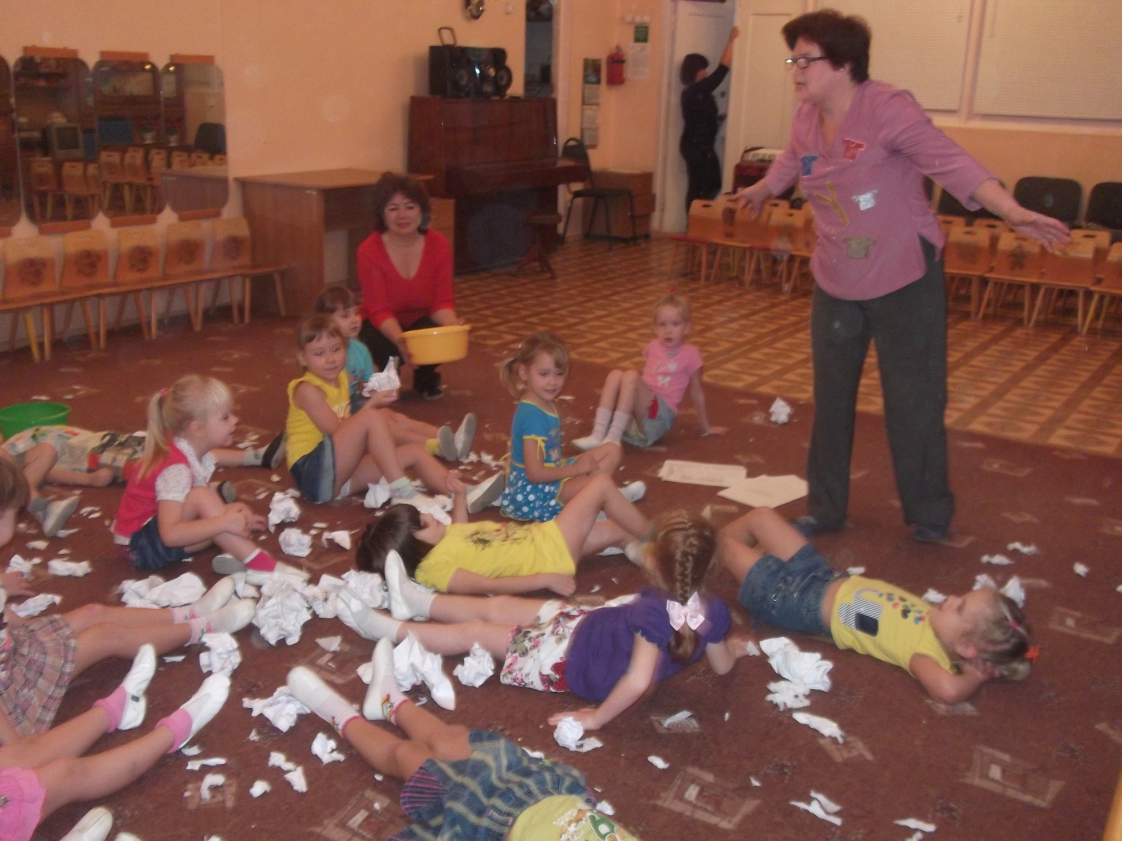
С оптимизмом к детям

«А видели ли вы когда-нибудь чудо?
А превратить грусть в радость – это чудо?
А зло в добро? А страх в смелость?

ДА БУДЕТ ЧУДО!

Такое чудо возможно только в игре. И такие игры есть. И проводить их нужно с детьми как можно чаще! Они вызывают у ребенка улыбку, делают его счастливым, уверенным в себе, помогают забыть обиды и переживания. Это тренинговые игры. Их можно назвать еще играми-сюрпризами, играми-шутками, играми-импровизациями. Ибо они веселые, забавные и очень полезные для психологического здоровья детей. Каждый взрослый, чтобы выразить ребенку свою любовь должен делать ему подарки. Пусть таким подарком будет игра. Через нее педагог может сказать детям: «Не бойтесь меня, дорогие мои, я вовсе не пугало и совсем не злая! Вы все мне очень нравитесь!»
В рамках акции «Образование для всех» я решила с детьми поиграть. В этот день выпал первый снег, и можно было устроить такой же снегопад в помещении. Дети из группы «Земляничка» превращали бумажные салфетки в снежные хлопья, а потом бросали их вверх, смеясь и радуясь. А потом играли в «снежки», но сначала «лепили» их из бумаги. От таких игр у детей снялись напряжение, тревога, они зарядились положительной энергией. Было еще превращение детей в «черепашек», и они лежали и грелись на солнышке. В момент опасности дети ловко прятали головки и лапки в свой надежный «домик». «Силачи» несколько раз пытались поднять себя вместе со стулом, потом, «выжимали» сок из лимона. Эти упражнения помогают через напряжение и последующее расслабление мышц туловища снять усталость.
«Кошкины ушки всегда на макушке», - твердили дети, разминая пальчикам свои ушки.
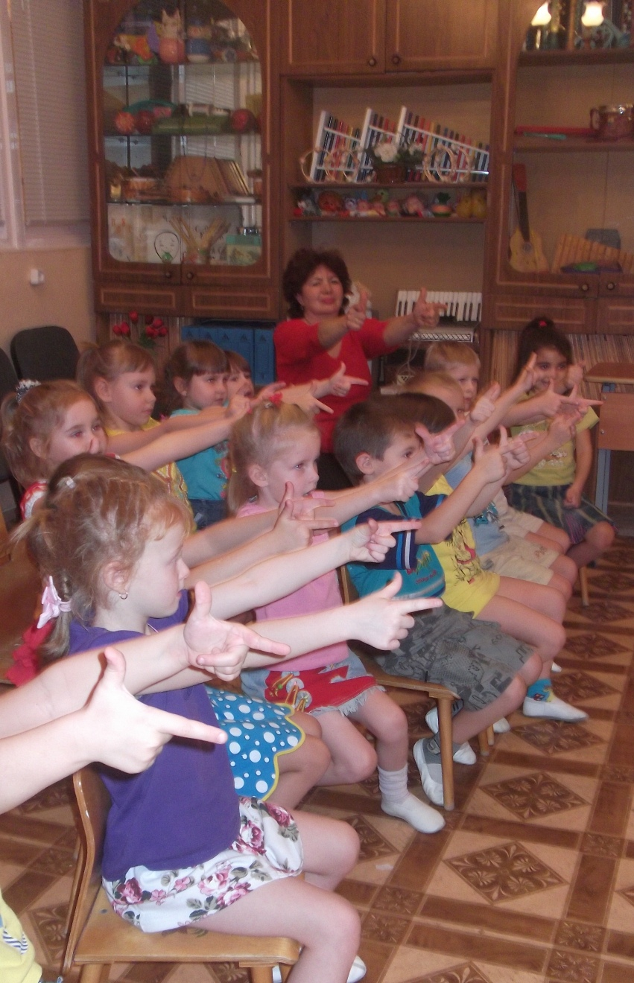
А потом «заряжали охотничьи ружья», но не
пулями, а своими страхами, обидами,
плохим настроением и на выдохе «Ух!»
«выстреливали» из них, освобождаясь от
негативных чувств. А напоследок перед
зеркалом дети сделали с помощью рук
улыбки и мысленно пожелали друг другу
добра и здоровья.

Играйте с детьми! Именно в игре ребенок черпает силы для преодоления жизненных трудностей, для своих будущих достижений и побед!

